Комитет по образованию Правительства Санкт-Петербурга
САНКТ-ПЕТЕРБУРГСКИЙ КОЛЛЕДЖ ИНФОРМАЦИОНЫХ ТЕХНОЛОГИЙ

Отчет по практической работе № 2
МДК 01.03 Разработка мобильный приложений
Тема: Разработка многопоточного приложения

Выполнил
студент группы 493
Медведев А.И.
Проверил Фомин А.В.
Оценка ________

Санкт-Петербург 2022
Оглавление
Цель практической работы 3
Внешний вид приложения 3
Работа приложения 5
Заключение 8
Ссылка на GitHub 8

Цель практической работы
Разработать программу для размытия изображения с использованием нескольких потоков.

Внешний вид приложения
Интерфейс приложения состоит из следующих элементов:
- Заголовок программы
- SurfaceView – в нём показывается изображение
- TextView – в нём отображается информация о предназначении элементов справа
- Button – кнопка запускает процесс размытия изображения
- Spinner – в нём указывается количество потоков для размытия изображения
- SeekBar – в нём настраивается уровень размытия изображения
Макет приложения изображен на рисунке 1. Готовый интерфейс изображен на рисунке 2.
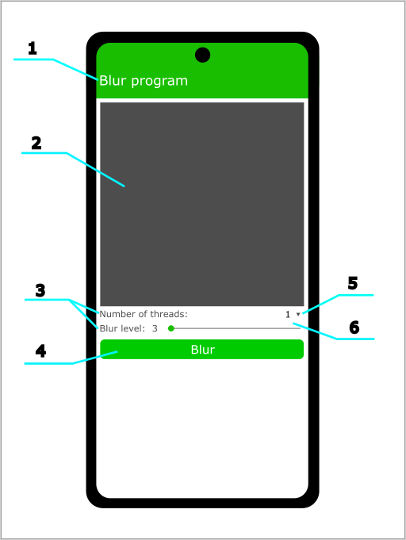
Рисунок 1 - макет приложения
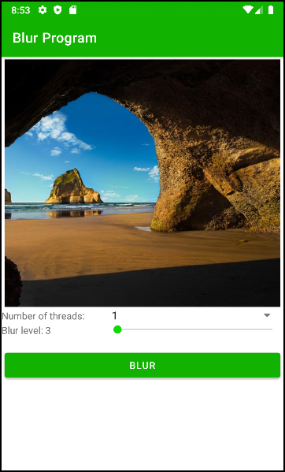
Рисунок 2 – интерфейс приложения

Работа приложения
На рисунке 3 изображен результат приложения при уровне размытия 10 и количестве потоков 1.
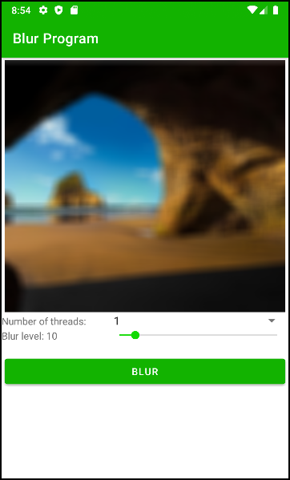
Рисунок 3 - результат работы
На рисунке 4 изображен результат приложения при уровне размытия 40 и количестве потоков 3.
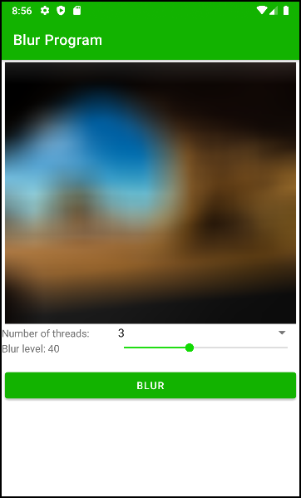
Рисунок 4 - результат работы
На рисунке 5 изображен Profiler при работе приложения с одним потоком.
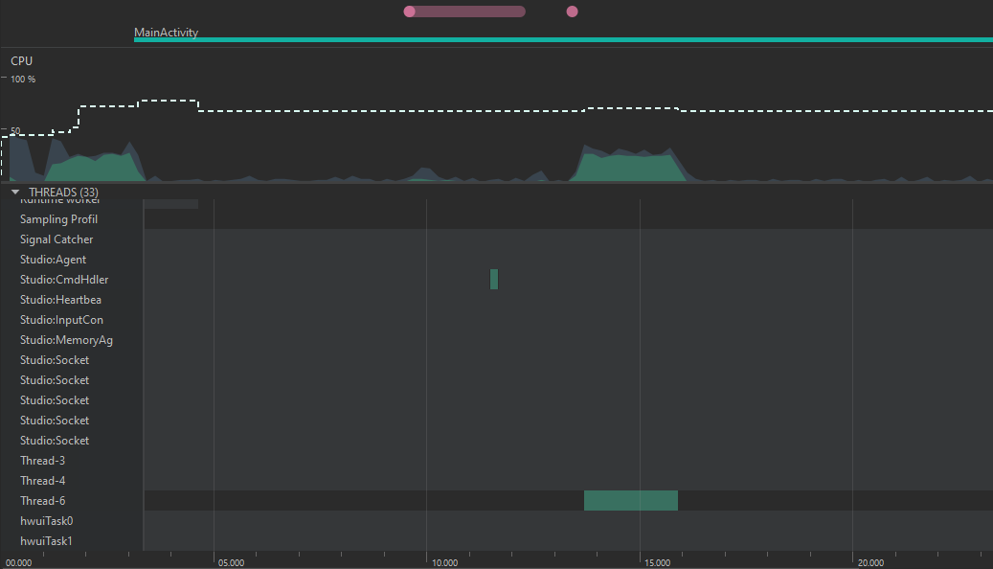
Рисунок 5 - Profiler при одном потоке
На рисунке 6 изображен Profiler при работе приложения с тремя потоками.
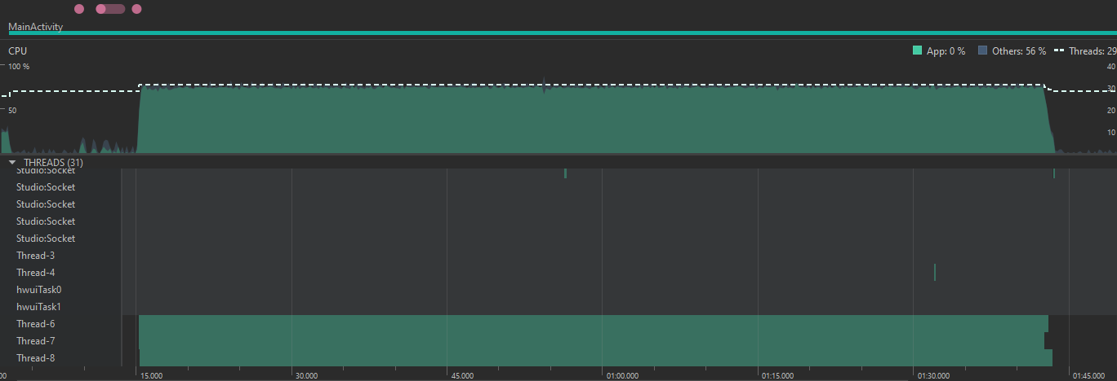
Рисунок 6 - Profiler при трех потоках

Заключение
В ходе выполнения данной практической работы были усвоены навыки работы с многопоточными приложениями.

Ссылка на GitHub
GregerForever/Lab_02_Blur (github.com)

